“保障环节计算”程序说明文档

1. 程序运行准备

*1.安装Python*

**若近三个月安装过Python，可略过第三节。否则推荐安装！**

打开“Python安装”文件夹，打开Python安装包，安装Python。安装路径随意，建议避免安装在C盘。不安装Python则无法运行本程序。

**记得安装时一定要勾选“Add python.exe to PATH”!!!**

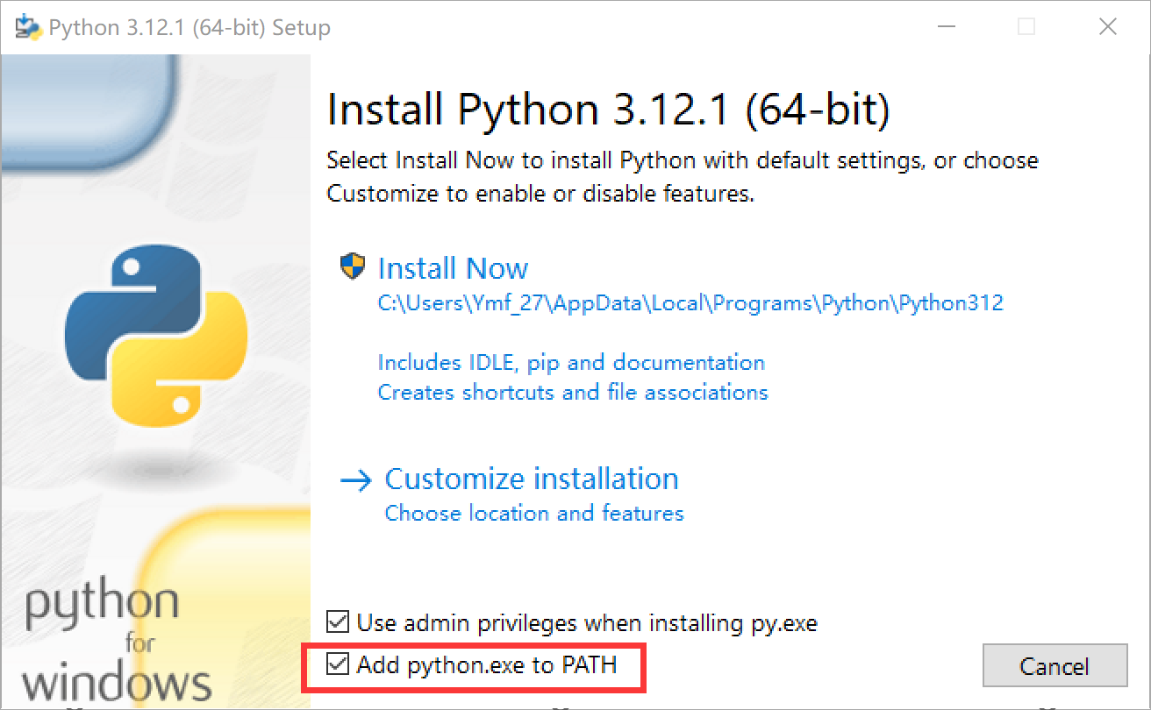

图1 安装时注意勾选该选项

*2.打开程序*

双击“计算程序”文件夹中的“zbsr.py”，即可运行程序。**若双击无法运行，请按照以下步骤操作：**

打开“计算程序”文件夹，然后文件夹中按住Shift键不放，再点击鼠标右键，再点击“在此处打开Powershell窗口”，如图2。若此选项未出现，则再操作一遍标红流程。

**以下操作，若已经运行过“数字时间转换”，则可以直接省略前两步并从(3)开始。**

(1)打开窗口后，输入“python -m pip install --upgrade pip -i https://pypi.douban.com/simple”并回车。若报错，请检查python是否安装在了C盘，若是，建议卸载后再安装到非C盘路径。

(2)等待安装完毕后，再输入“pip install -i https://pypi.tuna.tsinghua.edu.cn/simple pandas”并回车。若报错，同(1)。

(3)等待安装完毕后，再输入“pip install -i https://pypi.tuna.tsinghua.edu.cn/simple matplotlib”并回车。若报错，同(1)。

(4)最后，输入“py zbsr.py”并回车，如图3所示。若不报错则程序窗口会正常出现。出现任何报错请检查之前的步骤是否出错。

|  |  |
| --- | --- |
|  |  |
| 图2 Powershell窗口 | 图3 运行程序 |

1. 程序使用教程

*1.程序界面介绍*

（1）单指标选择计算

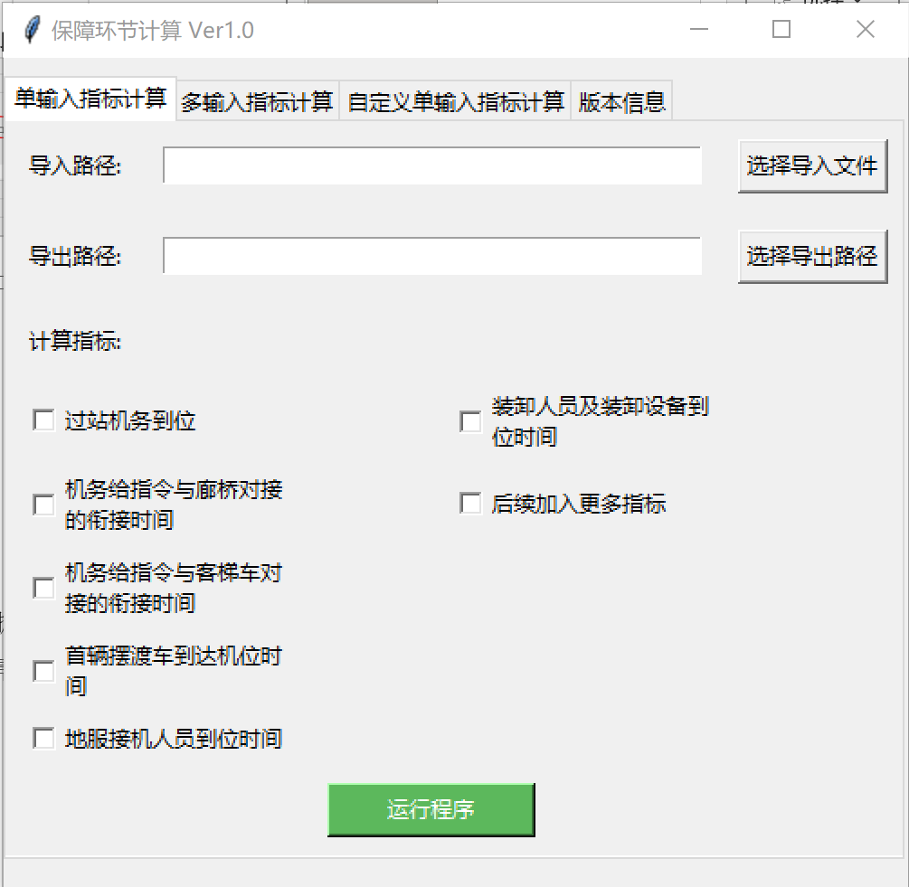

图4 单指标选择计算界面

导入路径：选择数据文件的来源

导出路径：选择计算结果的保存地点，精确到文件名，记得加“.csv”

计算指标：选择计算哪些指标，可多选。

运行程序：选择好导入、导出路径后，并且选择好计算指标后（一个指标都不选择则会导出空表），点击运行程序后，计算结果自动保存到导出路径。

（2）多指标选择计算

开发中，暂无实际功能。

界面布局暂定与“单输入指标计算”一致。

（3）单指标选择计算

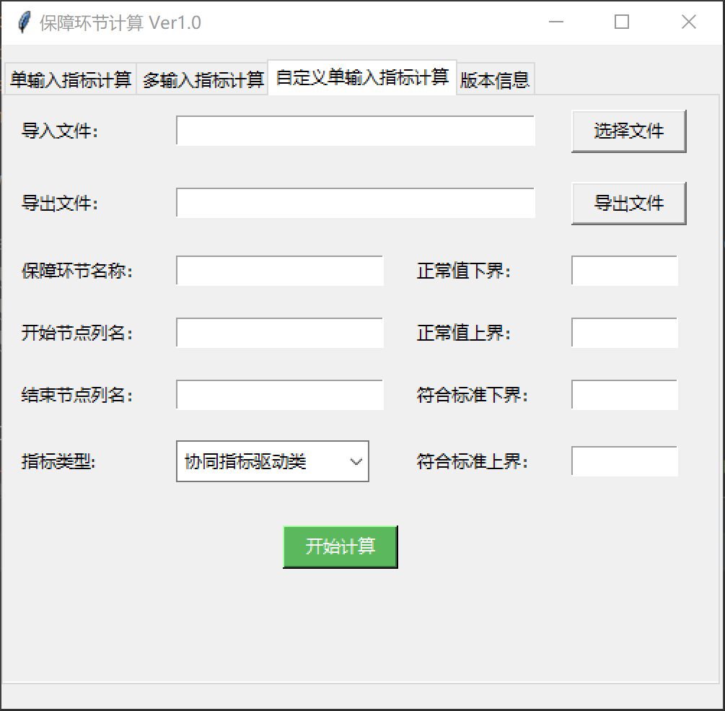

图4 单指标选择计算界面

导入文件：选择数据文件的来源

导出文件：选择计算结果的保存路径，精确到文件名，记得加“.csv”

保障环节名称：用于区分计算的环节的名称

开始节点列名：该保障环节的开始节点（对应导入文件中的列名）

结束节点列名：该保障环节的结束节点（对应导入文件中的列名）

指标类型：选择计算的指标属于哪种类型（协同指标驱动类、前后环节衔接类、持续时间类）

正常值下界、正常值上界：设置“结束节点时间-开始节点时间”应处于的正常范围，超出正常范围的数据不计入计算样本。此处边界使用的是方括号，如[0,120]。

符合标准下界、符合标准上界：设置符合局方标准样本的“结束节点时间-开始节点时间”应处于的范围，超出设置范围的数据算作不符合标准。此处必须填写，不知道如何填写的**项目**可以与正常值上下界填写一致。此处边界使用的是方括号，如[40,120]。

开始计算：选择好导入、导出路径后，并且填写好各个参数后，点击开始计算后，计算结果自动保存到导出路径。

（4）版本信息

查看代码历史版本功能与添加功能

*2.导入前处理*

请将计算需要使用到的数据复制进文件夹中的【模板.csv】，能尽量避免未知问题出现。模板中的数据列可以为空，只需要将自己需要的数据粘进去即可。列名尽量不要修改。导入文件必须是csv格式，不能是csv以外如xlsx等格式。